Тема: «Обувь».
- Научите ребёнка произносить слова: БОТИНКИ, ТУФЛИ, САПОГИ, ТАПКИ, БОСОНОЖКИ. Объясните, что всё это ОБУВЬ. Научите произносит это слово. Нарисуйте или наклейте изображения обуви для лета и осени, подпишите. Пусть ребёнок показывает и называет картинки.
- Поиграйте в игру «Четвёртый лишний» по темам: «Одежда», «Головные уборы», «Обувь».
Взрослый называет предметы: сапоги, шапка, туфли, кроссовки (лишняя шапка, потому что это головной убор) и. т. д.
- Поиграйте в игру «Чего не стало?» по теме «Обувь».
Взрослый раскладывает картинки, вместе ребёнком называет их. Ребёнок отворачивается, взрослый убирает картинку. Ребёнок должен назвать чего не стало? (полным ответом: не стало тапок и. т. д.)
- Выучите с ребёнком загадку:
Отгадай загадку, кто мы?
В ясный день сидим мы дома,
Если дождь, у нас работа –
Топать, шлёпать по болотам. (Резиновые сапоги).
- Помогите ребёнку ответить на вопросы: Сапоги из резины (какие?)
Тапочки из кожи (какие?)
Туфли из замши (какие?)
6 Заштрихуй простым карандашом.
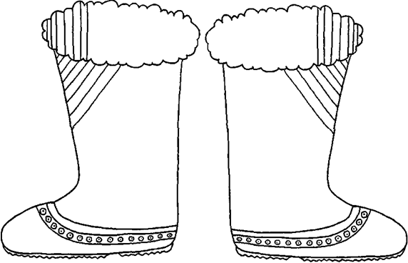
(простым карандашом).

7. Допечатай буквы.
А И

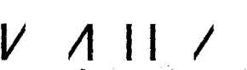
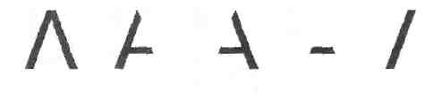

У
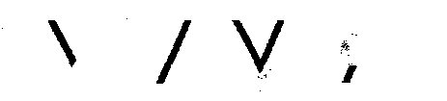

Тема: «Одежда». «Головные уборы».
- Выясните, знает ли ребёнок, почему летом носят более лёгкую одежду, чем осенью. Нарисуйте или наклейте изображения одежды для лета и для осени, подпишите. Пусть ребёнок показывает и называет картинки.
- Выясните, знает ли ребёнок, что мы называем головными уборами. Нарисуйте или наклейте изображения нескольких головных уборов для лета и для осени, подпишите. Пусть ребёнок показывает и называет их.
- Поиграйте в игру «Четвёртый лишний» по теме «Одежда. Головные уборы».
  - Свитер, кофта, плащ, шляпа.
Ребёнок объясняет, что лишняя шляпа, потому что это – головной убор, а всё остальное – одежда).
- Пальто, куртка, кепка, варежки, и. т. д.
- Поиграйте в игру «Чего не стало?» (Вы выкладываете несколько картинок с изображениями одежды. Ребёнок рассматривает их и отворачивается. Вы прячете одну картинку. Ребёнок определяет, чего не стало).
5. Игра «Один – много».
6. Игра «Бабушка связала». Помогите ребёнку ответить на вопросы:
Кофта из шерсти (какая?) – Шерстяная.
Шарф из шерсти (какой?) – Шерстяной.
Пальто из шерсти (какое?) – Шерстяное.
Рукавички из шерсти (какие?) – Шерстяные.
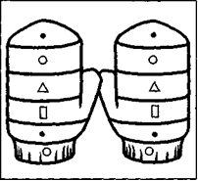
7. Раскрась одежду в соответствии со значками.
